**Уважаемые родители!**

Мы пока продолжаем находится дома на карантине и много времени проводить вместе дома. Предлагаю вам продолжить наше общение в таком виде.

**Рисование «Картинка о празднике»**

**Цель.**Продолжать развивать умение на основе полученных впечатлений определять содержание своего рисунка. Воспитывать самостоятельность, желание рисовать то, что понравилось. Упражнять в рисовании красками. Воспитывать положительное эмоциональное отношение к красивым изображениям. Развивать желание рассказывать о своих рисунках.

**Что рисовать**

Исходя из темы творческого задания несложно догадаться, что содержанием рисунка может быть

* Воздушные шарики;
* Георгиевская лента;
* салют;
* или всё вместе.

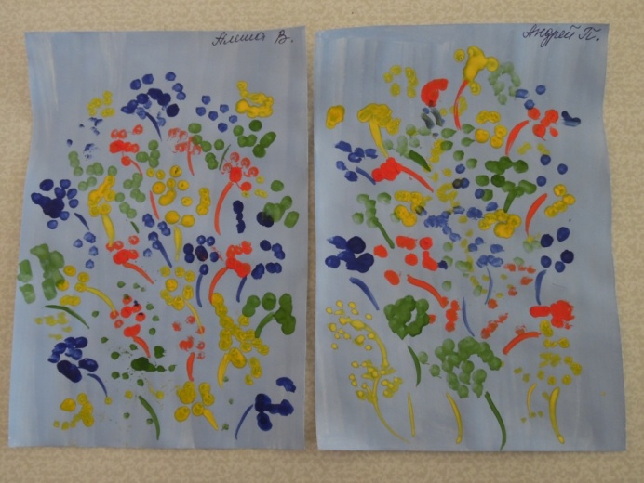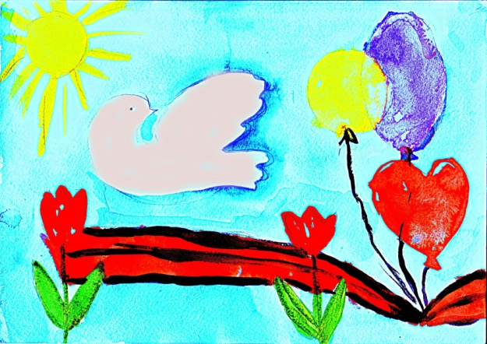

Гергиевская лента прямая в нижней

Части рисунка. Этот рисунок

Примерный в изображении.

**Лепка «Утенок»**

**Цель.**Учить детей лепить предмет, состоящий из нескольких частей, передавая некоторые характерные особенности (вытянутый клюв). Упражнять в использовании приема прищипывания, оттягивания. Закреплять умение соединять части, плотно прижимая их друг к другу.

1. Рассмотреть игрушку утенка, выделить части, сравнить утенка.
2. Показать приемы лепки.

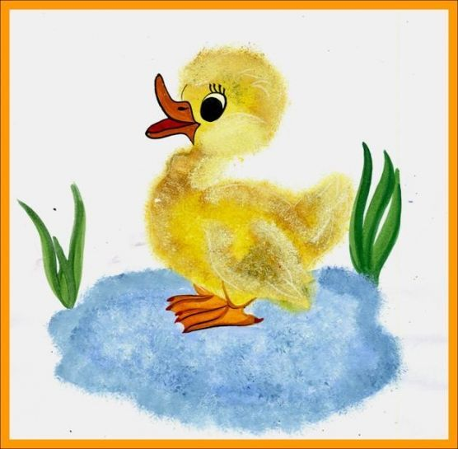 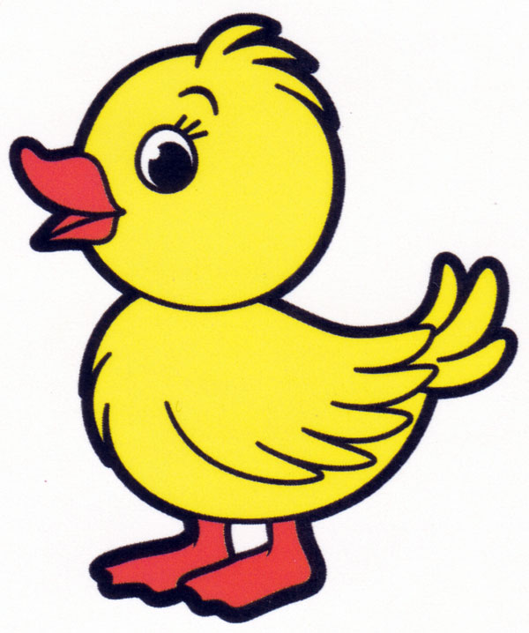

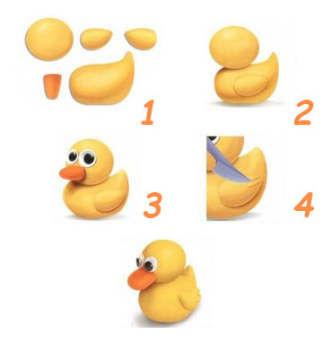

**Аппликация «Домик»**

**Цель.**Учить детей составлять изображение из нескольких частей, соблюдая определенную последовательность; правильно располагать его на листе. Закреплять знание геометрических фигур (квадрат, прямоугольник, треугольник).

**М а т е р и а л ы.** Квадратный лист бумаги для фона, готовые фигуры (квадраты со стороной 5 и 2 см, треугольник с боковой стороной 6 см), красиво сочетающиеся по цвету. Модель домика из строительного материала.

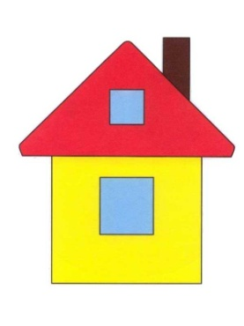

Вы, ребятки, будете большие молодцы,  если порисуете, полепите, сделаете аппликацию. Я уверена, что у вас у всех получатся замечательные работы.

**Буду ждать фотографий с работами детей. Заранее вам очень и очень благодарна если пришлёте фото с работами детей. Очень, очень жду.**

**Применение Лего - конструирование  в работе с детьми способствует:**

1. Развитию у детей сенсорных представлений, поскольку используются детали разной формы, окрашенные в основные цвета;

2. Развитию и совершенствованию высших психических функций (памяти, внимания, мышления, делается упор на развитие таких мыслительных процессов, как анализ, классификация, обобщение);

3. Тренировки пальцев кистей рук, что очень важно для развития мелкой моторики и в дальнейшем поможет подготовить руку ребенка к письму;

4. Сплочению детского коллектива, формированию чувства симпатии друг к другу, т. к. дети учатся совместно решать задачи, распределять роли, объяснять друг другу важность данного конструктивного решения.

5. Конструктивная деятельность очень тесно связана с развитием речи, т. к. вначале с ребенком проговаривается, что он хочет построить, из каких деталей, почему, какое количество, размеры и т. д., что в дальнейшем помогает ребенку самому определять конечный результат работы.

Работа с конструкторами Лего позволяет детям в форме познавательной игры узнать много всего важного и развить необходимые в дальнейшей жизни навыки.

**Различают три основных вида конструирования: по образцу, по условиям и по замыслу.**

**Конструирование по образцу** —когда есть готовая модель того, что нужно построить (например, изображение или схема дома). **При конструировании по условиям** —образца нет, задаются только условия, которым постройка должна соответствовать (например, домик для собачки должен быть маленьким, а для лошадки —большим). **Конструирование по замыслу** предполагает, что ребенок сам, без каких-либо внешних ограничений, создаст образ будущего сооружения и воплотит его в материале, который имеется в его распоряжении. Этот тип конструирования лучше остальных развивает творческие способности малыша.

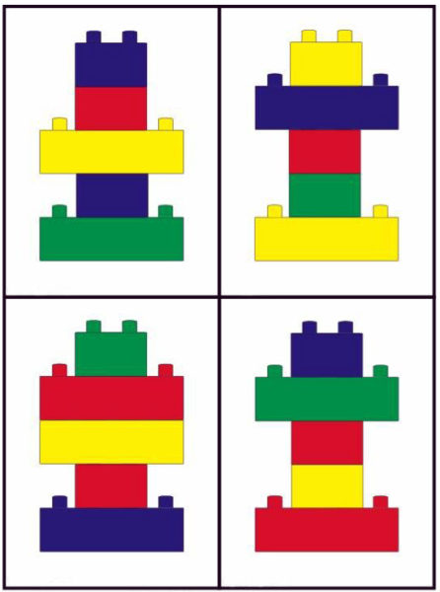 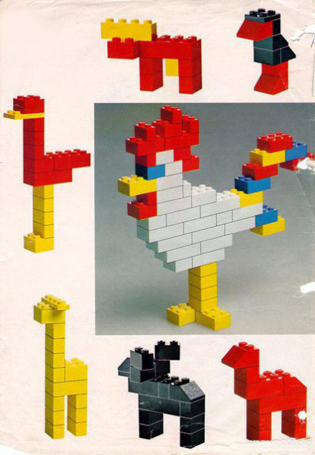

**Игры с лего конструированием.**

**«Что изменилось?»**

 Педагог показывает детям модель из 5-7 деталей в течении некоторого времени. Затем закрывает модель и меняет в ней положение 1-2 деталей или заменяет 1-2 детали на другие. После чего опять показывает модель и просит рассказать что изменилось.

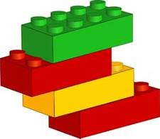

**«Собери модель по памяти»**

Педагог показывает детям в течении нескольких секунд модель из 3-4 деталей, а затем убирает её. Дети собирают модель по памяти и сравнивают с образцом.



**Запомни и выложи ряд"**

Выставляется ряд деталей с соблюдением какой-либо закономерности. Педагог подчёркивает, что для лучшего запоминания надо понять закономерность с которой поставлены детали в образце. Дети в течение нескольких секунд рассматривают образец и затем выставляют то же по памяти.

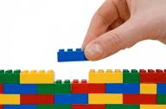

**Конструирование из кубиков.**

